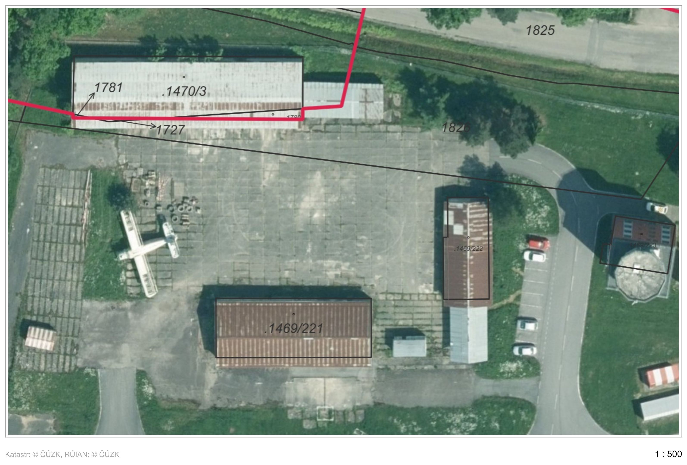
SO 18 – sklady - přístřešek
PŘÍLOHA č. 1

